Hayat Yayınları Tanıtım Bülteni
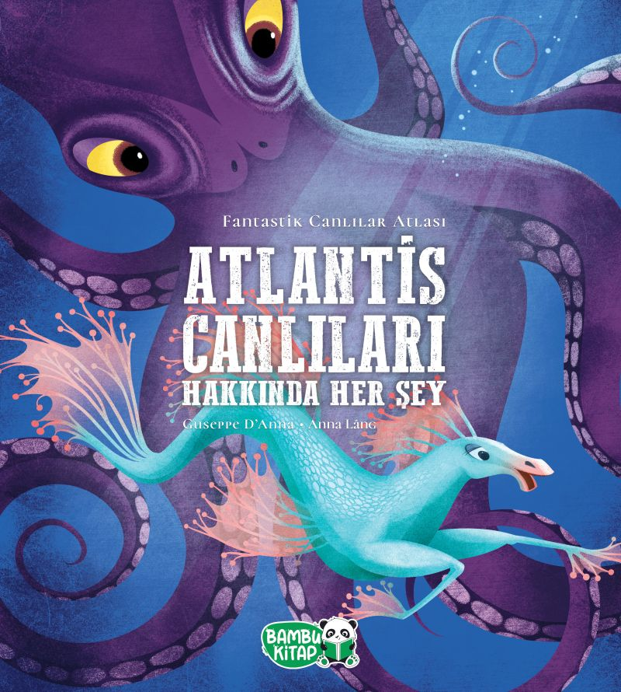 | Eser Adı: Atlantis Canlıları Hakkında Her Şey  Yazar Adı: Giuseppe D’Anna  Tür Serisi: Hikaye/Edebiyat  Cilt Bilgisi:  Kitap Dili: Türkçe  İç Sayfa: HOLMEN SB 65  Kapak: BRISTOL 230  Selefon Türü: MAT SELEFON  Basım Tarihi: 2024  Sayfa Sayısı: 64  Kitap Boyutları: 27 X 30 cm  ISBN No: 9786257487160  Etiket Fiyatı: 650,00 TL
Kitap Tanıtım Yazısı : (Arka Kapak)

Nitelikli Deniz Canlıları Muhafızları İçin El Kitabı!Atlantis canlıları hakkında ne biliyorsunuz?Genç ve hevesli bir deniz yaşamı öğrencisi olan Karen,sizi denizde yaşayan bu fantastik canlıları keşfetmeye davet ediyor.Bu atlasta birbirinden eşsiz su altı canlıları, gizemli Atlantis’in keşfi, su altı yaşamının püf noktaları, okyanusların temiz tutulmasının önemi gibi ilginç ve eğlenceli bilgiler yer alıyor.Atlantis canlıları hakkında her şeyi öğrenmeye hazır mısınız?Kitap; çocuğun hayal gücüne katkı sağlamasının yanındabirçok bilişsel beceriyi geliştirmesine de yardımcı olacaktır.
Kitabın detay sayfasına buradan ulaşabilirsiniz :
https://hayatyayinlari.com/kitaplar/giuseppe-danna-atlantis-canlilari-hakkinda-her-sey-1846.html
Hayat Çocuk



